2014年10月高等教育自学考试全国统一命题考试
网页设计与制作试卷
(课程代码00900)
一、单项选择题(本大题共25小题，每小题l分。共25分)
1．用于发送电子邮件的协议是
A.HTTP
B.SMTP[最新年份咨询qq593777558]
C.POP3
D.TELNET
2．在互联网上，URL指的是
A.万维网
B.超文本传输协议
C.统一资源定位器
D.超级文本标记语言
3．若访问信息的链接方式采用HTTP协议，则文件所在的位置是
A.本地计算机
B.FTP服务器
C.WWW服务器
D.TELNET站点
4．域名系统DNS的含义是
A.DirectNetworkSystem
B.DomainNameService
C.DynamicNetworkSystem
D.DistributedNetworkingService
5．在Web浏览器中，若鼠标指针指在超级链接上时，通常会变为
A.手形指针
B.箭头指针
C.笔状指针
D.线状指针
6．下列属于彩色的是
A.黑色
B.白色
C.灰色
D.红色
7．24位真彩色的颜色种类是
A.24种
B.48种
C.248种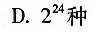
8．图像的最小组成部分是
A.厘米
B.英寸
C.像素
D.解析度
9．关于图层说法错误的是
A.可以改变背景层的上下关系
B.图层中最下面一层是背景层
C.背景层是唯一的
D.每个图层都能隐藏
10．Photoshop中能实现隔着毛玻璃的滤镜效果的是
A.选择Artistic中的ColorPencil
B.选择Distort中的Glass
C.选择Distort中的Zigzag
D.选择Texture中的Texturizer
11．下列选项中，转行标记是
A.<title>
B.<hx>
C.<br>
D.<pre>
12．下列属性中，用来设定图片边框宽度的是
A.hspace属性
B.border属性
C.align属性
D.alt属性
13．下列说法错误的是[本科目答案页面导航：http://zk.ikaoti.cn/zikao.htm]
A.使用超级链接标记可以在网页中嵌入声音
B.使用自动播放标记可以在网页中嵌入声音
C.网页中嵌入的声音文件后缀可以是．wav
D.网页中嵌入的多媒体文件后缀只能是．avi
14．关于Java下列说法正确的是
A.Java是一种结构化的语言
B.Java采用强定义类型变量检查
C.Java采用动态联编
D.Java采用与HTML相同的格式
15．在JavaScript应用程序中，应用外部脚本文件使用的属性是
A.SRC属性
B.1anguage属性
C.name属性
D.type属性
16．下列关于样式单的说法错误的是
A.样式单也有注释语句
B.在浏览器中，分析器负责对样式单的检查
C.空格在样式单中有效
D.样式单不区分大小写
17．在使用FrontPage2003中，负责查看网页代码的编辑区工作模式的是
A.普通模式
B.HTML源代码模式
C.预浏览模式
D.文本模式
18．在FrontPage2003中，关于站点主题说法错误的是
A.主题可以应用到整个站点
B.主题可以应用到某一个单一的页面上
C.主题不能更换
D.可以自定义主题
19．不是FrontPage2003支持的图片格式是
A.GIF
B.JPEG[最新年份咨询qq593777558]
C.TGA
D.DOC
20．在Fireworks制作动画的方法中，最简单的是
A.合并图像形成动画
B.使用元件生成动画效果
C.手工绘制
D.编程制作
21．Flash最主要的可编辑区域是
A.舞台
B.时间轴窗口[最新年份咨询qq593777558]
C.绘图工具栏
D.控制器面板
22．在Flash的图层中，图层的默认状态是[最新年份咨询qq593777558]
A.Guide
B.Normal
C.Guided
D.Masked
23．下列说法错误的是
A.利用集合命令可以把多个对象变成单一对象来处理
B.利用打散命令可将集合、文本块、实例分成独立的可编辑元素
C.打散命令可逆转
D.Ungroup命令不同于打散命令
24．在MIME的类型中，用于定义电子邮件的是
A.msword类型
B.message类型
C.text类型
D.application类型
25．IIS默认的主页文档是
A.default．htm
B.default．html
C.index．asp
D.index．html
二、多项选择题(本大题共5小题，每小题2分．共l0分)
卡”的相应代码涂黑。未涂、错涂、多涂或少涂均无分。
26．要想更好的制作网页，应注意的问题包括
A.网页结构
B.页面的内容
C.文字
D.图形E．页面数量
27．关于Java编程说法正确的有
A.applet可在网络上运行而不受CPU和环境限制
B.支持字符串处理
C.支持多线程
D.支持URL链接
E．简化了“客户机／服务器”模型的程序设计
28．RGB的基色包括
A.红色
B.绿色
C.蓝色[本科目答案页面导航：http://zk.ikaoti.cn/zikao.htm]
D.黄色E．灰色
29．在HTML语言中，单元格属性包括
A.width
B.height
C.align
D.valignE．bgcolor
30．DHTML的主要组成部分包括
A.HTML4．0
B.CSS
C.DOM
D.脚本语言E．ProntPage
三、简答题(本大题共5小题，每小题5分．共25分)
31．简述Dreamweaver的基本特征。
32．简述JavaScript的基本特点。
33．简述PWS的主要组件。
34．简述创建站点的工作流程。
35．向能够自动收录提交网址的搜索引擎提交网址时应注意哪些问题?
四、论述题(本大题共2小题，每小题l0分，共20分)
36．试述网页设计的通用规则。
37．试述Fireworks的特点。
五、实践题(本大题共2小题，每小题l0分，共20分)
38．编写HTML文件，实现下图所示网页功能。
要求：(1)网页标题为“表格”，表格标题为“产品目录”，字体加粗；
(2)表格中显示信息包括“品牌”、“显示屏”、“颜色”、“价格”；
(3)显示“苹果”和“三星”相关信息；[本科目答案页面导航：http://zk.ikaoti.cn/zikao.htm]
(4)“iPadminiMD531CH／A”和“TAB2一P5110”所在表格背景色设置为红色。
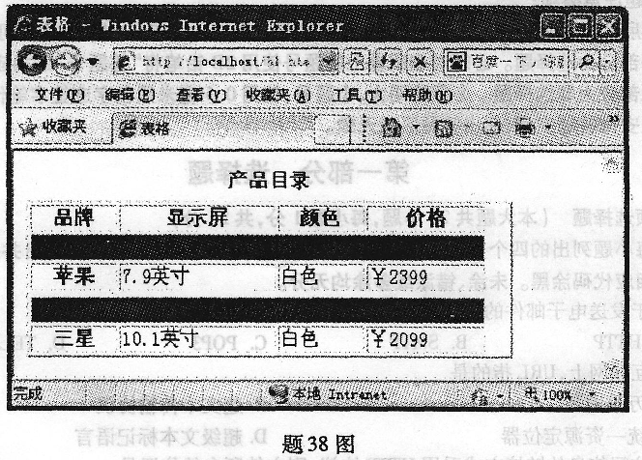39·用JavaScript语言编写程序，实现检测用户姓名有效性的功能。
要求：(1)使用自定义函数和标记中嵌入脚本的方法；
(2)函数各为testl，若用户没有输入数据，则提示“您没有输入任何数据，请再输入一次!”，否则提示“您已输入完成!”。
(3)提示“请输入您的姓名：”，输入类型为text，按钮显示“输入测试”。
